2020-CH-04c-deu 4x4-Baum-Sudoku
6yo–8yo:  – | 8yo–10yo:  – | 10yo–12yo:  – | 12yo–14yo:  – | 14yo–16yo:  hard | 16yo–19yo:  medium
Answer Type: Interactive (Click-On-Object)
Categories (click to choose):  ☑ algorithms and programming  ☑ data structures and representations |  |  | ☐ computer processes and hardware  ☐ communication and networking  ☐ interactions, systems and society

Body
Die Biber pflanzen sechzehn Bäume (vier Bäume der Höhe 4 , vier Bäume der Höhe 3 , vier Bäume der Höhe 2  und vier Bäume der Höhe 1 ) in ein Baumfeld der Grösse 4 x 4. Dabei beachten sie folgende Regeln:
- In jeder Zeile (horizontalen Reihe) gibt es von jeder Höhe genau einen Baum.
- In jeder Spalte (vertikalen Reihe) gibt es von jeder Höhe genau einen Baum.
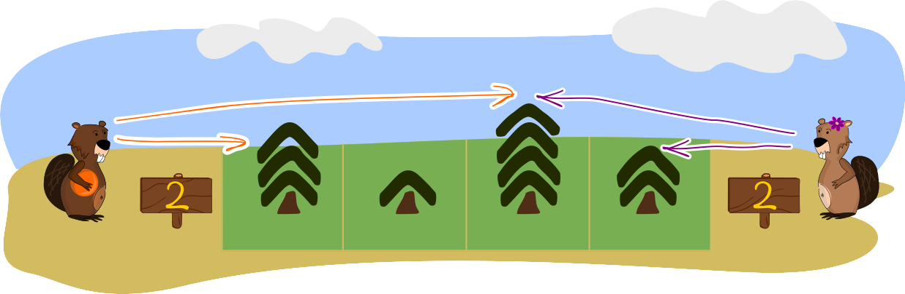
Wenn sich die Biber eine Tannenreihe von einem Ende her anschauen, dann können sie niedrigere Bäume, die hinter höheren Bäumen versteckt sind, nicht sehen. Am Ende jeder Baumreihe steht auf einem Schild, wie viele Bäume ein Biber von dieser Stelle sehen kann. Diese Schilder mit der Anzahl sichtbarer Bäume stehen rund um das Baumfeld.
Kubko versuchte die Beschreibung des Feldes auf ein Blatt Papier zu übertragen. Er hat die Zahlen der Schilder richtig übertragen, aber bei vier Bäumen hat er Fehler gemacht.

Question / Challenge
Kannst Du die vier Positionen mit falsch eingetragenen Bäumen finden und sie korrigieren? Mit Mausklicks kannst Du die Höhe der Bäume ändern.
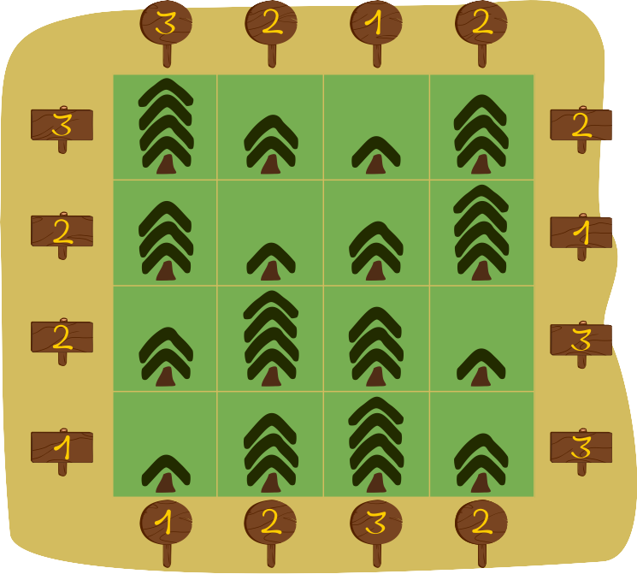

Answer Options / Interactivity Description
Interactivity set-up:
- When clicking on a tree it should increase the size of the tree by one. When the largest tree is clicked it will begin with the smallest tree size again.
- The size of all trees can be changed.
- There should be a reset button to undo all changes.

Answer Explanation
Zuerst bemerkt man, dass beide «Sudoku»-Regeln eingehalten worden sind: In jeder Reihe gibt es genau einen Baum von jeder Höhe.
Danach kann man schauen, für welche Reihen die Zahlen auf den Schildern stimmen und für welche nicht. Dabei stellt man fest, dass für die Zeilen 2 und 3 und für die Spalten 2 und 4 die Zahlen stimmen. Für die anderen Reihen stimmen die Zahlen nicht, wir nennen diese Reihen problematisch.
Das genügt noch nicht. Man will wissen, welche Positionen die falschen Zahlen verursachen. Dazu bemerkt man, dass es genau vier Positionen gibt, die sich gleichzeitig in einer problematischen Zeile und problematischen Spalten befinden. Es sind die vier Positionen, wo sich die problematischen Zeilen (das sind 1 und 4) mit den problematischen Spalten (das sind 1 und 3) kreuzen.
Wenn man die Baumpaare an diesen vier problematischen Kreuzungen (unten rot markiert) innerhalb der Zeilen oder Spalten austauscht, erhält man die korrekte Lösung.
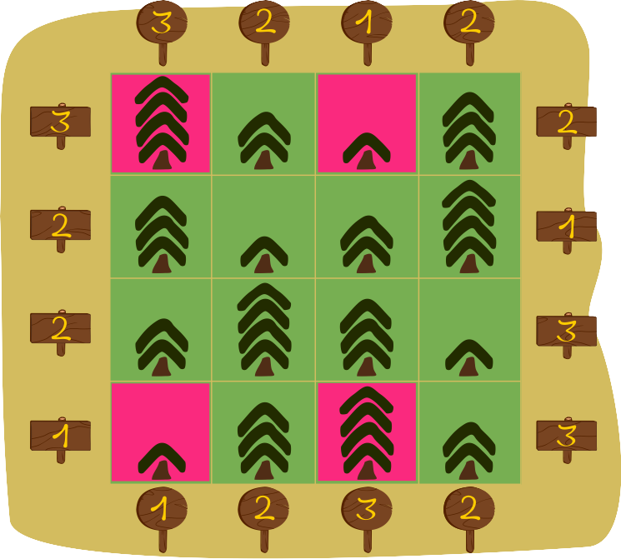
Dass dies tatsächlich auch die einzige mögliche Lösung ist, kann man wie folgt sehen: Es sind gemäss Aufgabenstellung genau vier Bäume falsch angegeben. Wenn an einer Position ein Baum geändert wird, müssen mindestens zwei weitere geändert werden, damit die Sudoku-Regel erfüllt bleibt, nämlich je ein weiterer in der betroffenen Zeile und Spalte. Somit hat man schon drei geänderte Bäume. Die letzten beiden Änderungen erzwingen wiederum je eine weitere Änderung in der neu betroffenen Zeile und Spalte. Weil total nur vier Änderungen gemacht werden dürfen, ist das nur möglich, wenn die letzten beiden Änderungen zusammenfallen. Das geht nur, wenn die vier Positionen mit Änderungen in einem Rechteck angeordnet sind. Weil in jeder problematischen Reihe mindestens eine Änderung vorgenommen werden muss, ergibt sich die obige Lösung als einzige Möglichkeit.

It’s Informatics
Diese Aufgabe fokussiert auf drei grundlegende Kompetenzen von Informatikerinnen und Informatikern.
Zuerst geht es darum, eine Lösung zu finden, die die gegebenen Einschränkungen einhält, oder nach Bedarf einen Lösungsvorschlag zu korrigieren.
Zweitens geht es um die Fähigkeit, Objekte über ihre Darstellung aus Teilinformationen rekonstruieren zu können. Das hängt mit der Generierung von Objekten (Objektdarstellungen) aus eingeschränkten verfügbaren Informationen zusammen, wenn man die Gesetzmässigkeit des Objektes kennt. Solche Vorgehensweisen kann man auch bei der Komprimierung anwenden.
Drittens kann man solche Baumfelder mit Schildern zur Erzeugung von selbst-verifizierenden Kodierungen einsetzen. Vorkommende Fehler beim Eintragen oder beim Informationstransport können dann automatisiert erkannt oder sogar korrigiert werden.

Keywords and Websites
Sudoku: ist ein auf Logik basierendes, kombinatorisches Rätselspiel
Sequenzen und wachsende Teil-Sequenzen, Rekonstruktion von Objekten aus Teilinformationen, Überprüfung der Korrektheit von Datendarstellungen,
Fehlererkennung und Fehlerkorrektur: https://de.wikipedia.org/wiki/Fehlerkorrekturverfahren

Wording and Phrases
There are two key requirements that need to be worded very carefully:
- in jeder Reihe / Zeile / Spalte gibt es genau eine Tanne von jeder Höhe
- Am Ende jeder Tannenreihe steht auf einem Schild, wie viele Tannen ein Biber von dieser Stelle sehen kann.
Zeile: eine horizontale Linie im Feld
Spalte: eine vertikale Linie im Feld

Comments
2020-02-07 Juraj Hromkovič (Switzerland), juraj.hromkovic@inf.ethz.ch:
Alternative question (non interactive version): Which positions have a wrong tree?
- (2, 1) and (2, 4)
- (2, 2), (2, 4), (4, 3) and (4, 2)
- (1, 1), (1, 3), (4, 1), (4, 3)
- The whole first row.
Alternative graph for the task body:
 | 3 | 2 | 1 | 2
3 |  |  |  |  | 2
1 |  |  |  |  | 1
2 |  |  |  |  | 3
1 |  |  |  |  | 3
 | 1 | 2 | 3 | 2

Alternative graph for the solution:
 | 3 | 2 | 1 | 2
3 |  |  |  |  | 2
2 |  |  |  |  | 1
2 |  |  |  |  | 3
1 |  |  |  |  | 3
 | 1 | 2 | 3 | 2
By: baumann wilfried (svn: baumann) on 2020-04-26 Non-assigned review: Rating as is: 6/6, Potential: 6/6, It's informatics section: Can be improved, great task. it's informatics could be a little bit longer.
By: Peter Rich (svn: pjrich) on 2020-04-29 Non-assigned review: Rating as is: 5/6, Potential: 6/6, It's informatics section: Great as it is now, The task is mostly well-explained. However, a student might sit for a long time trying to solve it but have a hard time keeping all the different rows and column totals in working memory. It might be best to indicate how many trees were misplaced. e.g., "Kubko misplaced 4 trees. Find them and place them in the right position."
Also, it's informatics section would be easier to understand if the grid didn't use numbered pairs (1,1) and instead used lettered pairs (because the numbered pairs are a bit ambiguous given the numbers on the signs).
By: Chris Roffey (svn: roffey) on 2020-04-30 Assigned review: Rating as is: 4/6, Potential: 5/6, It's informatics section: Can be improved, I do not like this as much as the b version. I thought it might just be the same problem but with a bigger grid at first - but it is not. I do like the way error analysis has been made fun. It is an interesting problem to solve but what I find difficult is that the solution requires changing tree heights (which is rather difficult to imagine being possible) rather than editing signs (which is very possible IRL). Obviously editing signs for a correct layout, although more realistic, would be a much easier and less interesting problem.
By: Michael Weigend (svn: weigend) on 2020-04-30 Assigned review: Rating as is: 4/6, Potential: 4/6 It's informatics section: Great as it is now IMHO the story is rather strange and not completely plausible, which makes it difficult to understand the task. (Why should you plant trees in this way? A small tree immediately in front of you might cover a bigger tree far away. Why writing down how many trees are visible? …)
2020-05-18 Tom Grubb (Australia) thomas.grubb@csiro.au, working group 1, Bebras workshop: Minor language changes and spelling corrections throughout. Last sentence in the Body simplified. wording in answer/options simplified. Answer / Explanation reworded and simplified.
2020-07-11 Regula Lacher (Switzerland), regula.lacher@inf.ethz.ch: Translation to German combined with wording changes in the body and the answer explanation.
2020-08-18 Fabian Frei (Switzerland), fabian.frei@inf.ethz.ch: Several details. Rephrased solution since the described solution is only a heuristic. Added explanation why the found solution is the only one and how it can be found.

Graphics and Other Files
2020-CH-04c-deu.odt This file.
2020-CH-04_tree[1-4].svg, 2020-CH-04c_explanation.svg, 2020-CH-04c_taskbody2-interactive.svg, 2020-CH-04c_taskbody1.svg: self-made by Susanne Datzko

Authors
Juraj Hromkovič, juraj.hromkovic@inf.ethz.ch, Switzerland
Regula Lacher, regula.lacher@inf.ethz.ch, Switzerland
Xavier Muñoz, xavier.munoz@upc.edu, Spain
Museum of Mathematics of Catalonia, Barcelona, Spain

Contributors
Susanne Datzko, susanne.datzko@inf.ethz.ch, Switzerland
Tom Grubb, thomas.grubb@csiro.au, Australia

Graphics
Susanne Datzko, susanne.datzko@inf.ethz.ch, Switzerland

License

Copyright © 2020 Bebras – International Challenge on Informatics and Computational Thinking. This work is licensed under a Creative Commons Attribution-ShareAlike 4.0 International License. https://creativecommons.org/licenses/by-sa/4.0/.

